Пристрій для свердління отворів в осі

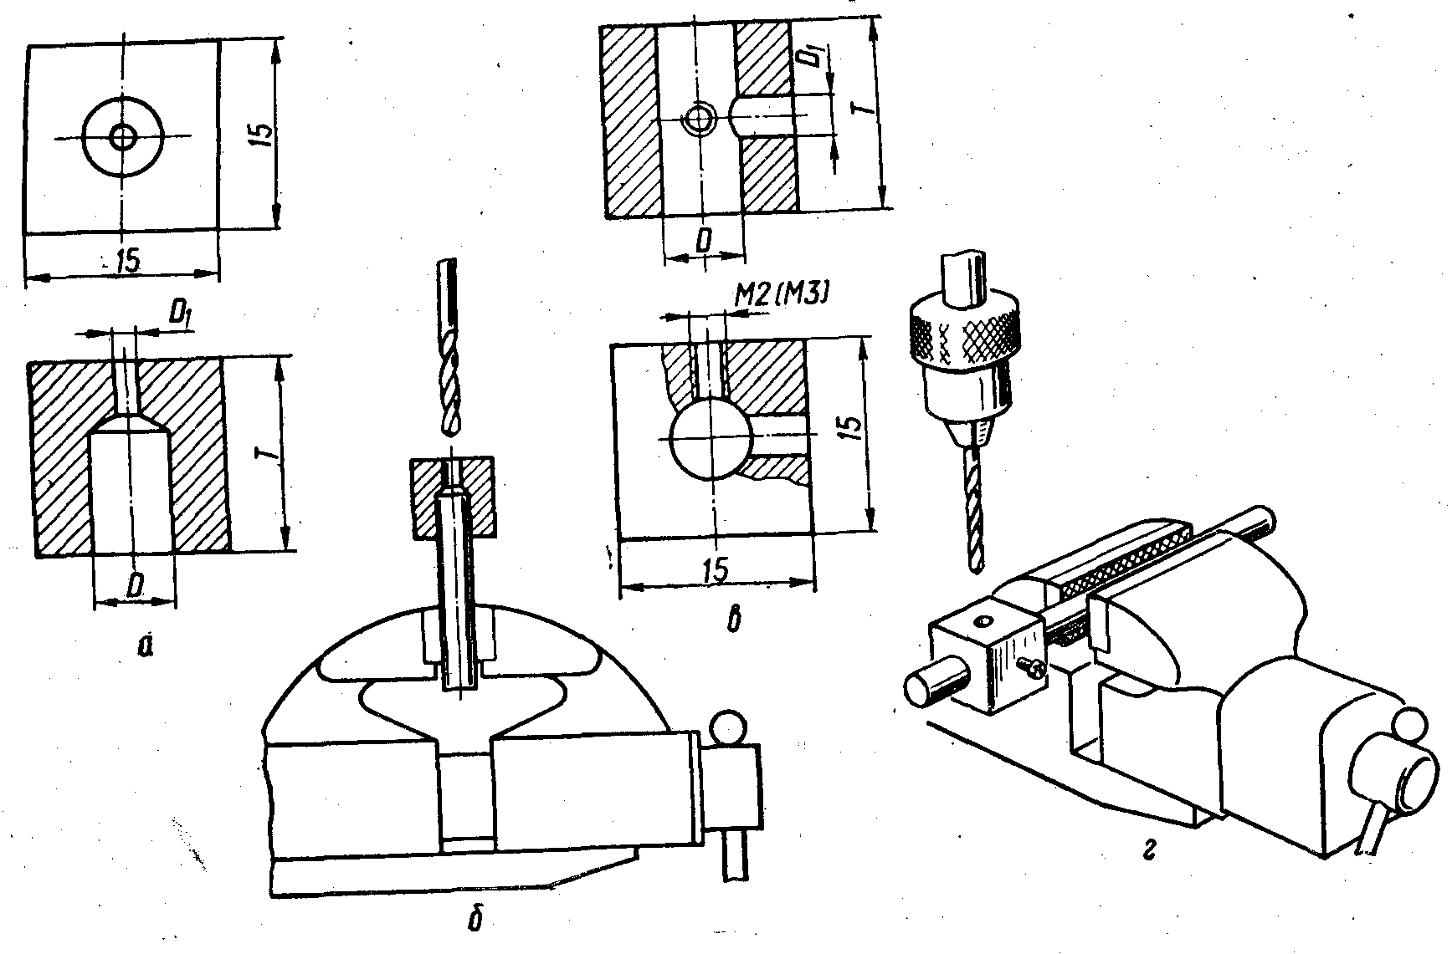

Пристрій для свердління отворів в осі призначений для того, щоб спростити цей процес, який виконується на токарному верстаті. Пристрій являє собою кондуктор, виготовлений з невеликої пластинки листової сталі, дюралюмінію або текстоліту. Товщина пластинки Т визначається за формулою
Т=(2,0) Д - (3,0) Д1
де Д — діаметр осі, а Д1 — діаметр отвору в осі.
В центрі пластинки (мал.а) свердлять отвір, діаметр якого на 0,2—0,3 мм менший від Д1 і розсвердлюють його з одного боку до діаметра осі Д на відповідну глибину (2.0 Д). З другого боку отвір розсвердлюють до діаметра Д1.
Готовий кондуктор насаджують на вісь, закріплену в лещатах, і свердлом діметром Д, свердлять в її торці отвір, так, як показано на мал.6. Отвір по діаметру осі свердлять за допомогою кондуктора зображеного на мал. а. Цей кондуктор виготовляють також з листової сталі, дюралюмінію або текстоліту, але товщина пластинки Т дорівнює (2\3)Д. Отвір для осі свердлять так само, як і в першому випадку. Перпендикулярно до осі отвору діаметром Д свердлять ще два отвори: один діаметром Д1, а другий — під різьбу М2 для установочного (стопорного) гвинта. Потім кондуктор насаджують на вісь, стопорять установочним гвинтом М2 І свердлять так, як показано на мал. г.

